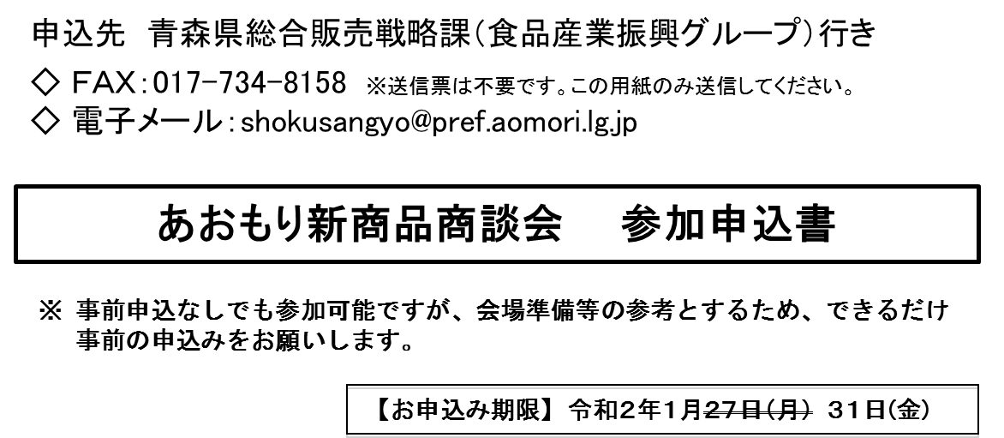

必要事項をご記入のうえ、FAXまたは電子メールにてお申し込みください。
企業・団体  関係機関名 |  |  |  |  | 業 種
所在地 | 〒
担当者  連絡先 | 氏 名 |  |  | メ ー ル  アドレス
 | Ｔ Ｅ Ｌ |  |  | ＦＡＸ
所属名 |  |  | 参加者氏名 |  |  | 知財活用  商品化  セミナー |  | 商品力  強化  セミナー | 商談会
例）○○開発部 |  |  | □□ □□ |  |  | ○ |  | ○ | ○

